Раздел: | 3.5 Природно-территориальные комплексы
ФИО педагога
Дата:
Класс: 7 | Количество присутствующих: | Количество отсутствующих:
Тема урока | Формирование природно-территориальных комплексов
Цели обучения в соответствии  с учебной программой | 7.3.5.1 - объясняет формирование природно-территориальных комплексов: географическая оболочка, материки и океаны, зоны и пояса, ландшафты
Цели урока | Объяснять формирование природно-территориальных комплексов: географическая оболочка, материки и океаны, зоны и пояса, ландшафты
Ход урока
Этап урока/ Время | Действия педагога | Действия ученика | Оценивание | Ресурсы
Начало урока  5мин | Вызов. «Вопрос – ответ»  1. Пластичное вещество, хорошо удерживающее воду (глина).  2. Одна из составляющих частей почвы, являющаяся хорошим разрыхлителем (песок).  3. Жидкое вещество, необходимое для жизни и развития растений (вода).  4. Органическая масса, получаемая из остатков растений и животных, повышающая плодородие (перегной).  5. Питательные вещества, которые образуются из перегноя под действием микроорганизмов (минеральные).  6. Вещество, помогающее корням растений дышать (воздух).  7. Жидкое вещество почвы (вода).  Определение темы и цели урока | Учащиеся отвечают на вопросы выходят к названию темы урока и целям урока. | 2 балла | карточки
Середина урока  20 мин | Работа с учебником. Стратегия написания «Особенного мнения» (Работа в паре):  После чтения текста учащимся даётся задание написать письменную работу по следующей структуре:  1. Свое мнение о тексте  2. Пример, подтверждающий особое мнение  3. Доказательства, утверждающие обратное  4. Пример, доказывающий несостоятельность противоположного мнения  5. Заключение  Предложения:  Свое мнение по содержанию текста – одно предложение  Доказательство – два предложения  Пример, подтверждающий свое мнение – два предложения  Пример, подтверждающий противоположное  мнение – два предложения  Заключение – два предложения.  Дескрипторы:  – выбирают из текста необходимый материал  – разбирают текст в паре, формируют свое мнение, делают заключение  Деление на группы. (используются карточки с элементами оболочек)создают постер  1 группа - Литосфера  2 группа - Атмосфера  3 группа - Гидросфера  4 группа - Биосфера | Учащиеся работают в паре и в группе. | 5 баллов | Карточки, А3,маркеры, стикеры
Конец урока  10 мин | - Охарактеризуйте закономерности географической оболочки.  - Определите по рисункам виды природно-территориальных комплексов.  а. Объясните их формирование и сгруппируйте по характерным особенностям  Дескриптор:   характеризует закономерности географической оболочки и их значимость;   определяет виды природно-территориальных комплексов;   группирует природно-территориальные комплексы по их характерным особенностям. | Выполняют задания для ФО | 3 балла | карточки
Рефлексия  5 мин | 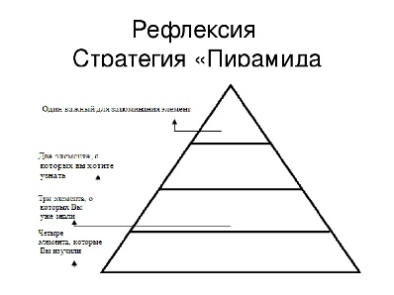 | Обобщение знаний |  | пирамида

